Una vera Sinistra esiste ed è maggioritaria: è l’Italia laica
di Luigi Scialanca


Se è vero (e lo è) che la finta “sinistra” italiana, comunque si sia chiamata e presentata nel corso del tempo, è stata finta non per altro che per la sudditanza alla Chiesa; e se è vero (e lo è) che nel sottomettersi alla Chiesa è sempre stata unita, compatta, monolitica ― una trista macchina da guerra ― malgrado ogni sua concomitante divisione e frammentazione; allora è anche vero che un’autentica Sinistra italiana può invece riconoscersi, chiamarsi a raccolta, unirsi (e perfino vincere) nel desiderio di liberare l’Italia dall’invadenza ecclesiastica.
Vero? Di più: penso che la storia del nostro Paese ci abbia già offerto, di tale possibilità, ampie e circostanziate prove.
Tutti conoscono le più vicine nel tempo: il referendum del 12-13 maggio 1974 (affluenza 87,7%), vinto dal trasversale schieramento divorzista col 59,3% dei voti; e il referendum del 17-18 maggio 1981, vinto col 68% dei voti dal trasversale schieramento favorevole alla legge 194 sull’interruzione anticipata della gravidanza.
Non tutti, invece, sanno che una battaglia laica forse non meno importante, per i suoi tempi ― anche se all’apparenza solo simbolica ― fu combattuta dalla vera, trasversale Sinistra italiana, negli anni tra il 1876 e il 1889, per la realizzazione a Roma, in Campo de’ Fiori ― cioè in faccia al Vaticano, oltre che alla faccia del Vaticano ― di un monumento a Giordano Bruno, il filosofo e scrittore che, per aver sostenuto che l’Universo è infinito, è sempre esistito e sempre esisterà, il 17 febbraio 1600, torturato, nudo, con la lingua serrata in una morsa, fu bruciato vivo dal cosiddetto papa, da cardinali, vescovi e preti, dai loro sbirri e dalla marmaglia loro devota.
Ho sempre amato quel monumento. Ma ignoravo che per ben tredici anni la vera, trasversale Sinistra italiana si unì, coinvolgendo tutti i laici d’Italia e del mondo, per imporre al Comune di Roma la sua realizzazione (lì, proprio dove Giordano Bruno fu brutalmente assassinato) a dispetto della durissima ostilità di tutto il clero e dei clericali italiani. Cioè di tutta la vera, trasversale destra (finta “sinistra” compresa) dell’Italia di allora e di sempre. Ignoravo che la vera Sinistra non solo si unì, ma seppe ottenere il sostegno attivo, appassionato, di un amplissimo arco di forze politiche, culturali e sociali che di sinistra non si consideravano, ma che in quell’occasione lo furono.
Ha colmato questa mia grave lacuna ― e mi ha ispirato la tesi che questo scritto propone ― un libro straordinario, documentatissimo e appassionato, e che, per di più, si fa leggere d’un fiato come un romanzo di quelli buoni: Campo dei Fiori ― Storia di un monumento maledetto (Torino, Einaudi, 2015) di Massimo Bucciantini, docente di Storia della scienza all’Università di Siena.

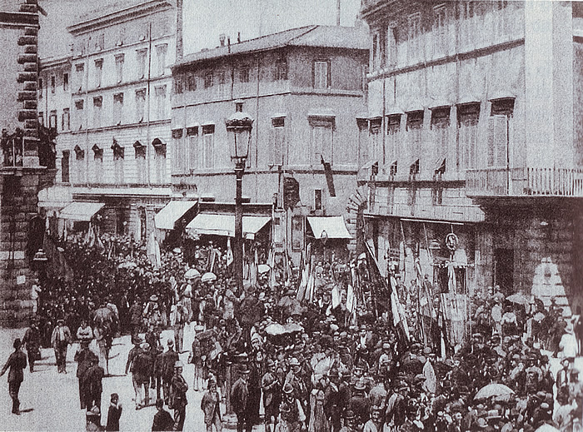

Guardate questa fotografia (Campo dei Fiori, cit., p. 236, da l’Illustrazione Italiana): fu scattata a via Nazionale, a Roma, il 9 giugno 1889, giorno dell’inaugurazione del monumento, mentre la coda del corteo era ancora in piazza dei Cinquecento e la testa era già a Campo de’ Fiori! Secondo le spie papaline, “disseminate in ogni angolo della capitale [...] a Campo de’ Fiori [si contarono quel giorno] 1970 bandiere, 34 concerti, 2.000 associazioni (oltre quelle di Roma). [In tutto] circa 30.000 manifestanti” (Campo dei Fiori, cit., p. 238) provenienti da tutta Italia e dall’estero.
Ma Campo dei Fiori ― Storia di un monumento maledetto va letto per intero, se ci si vuol fare un’idea adeguata di quale immensa unità di popolo (e non solo di borghesia progressista colta: Giordano Bruno divenne in quegli anni un mito anche fra i proletari e perfino tra gli analfabeti) si realizzò per un moto spontaneo, partito da un anonimo gruppetto di studenti universitari, che a poco a poco entusiasmò Garibaldi, arrivò fino al governo Crispi e coinvolse, ripeto, la maggioranza degli Italiani.
Più di una volta, dunque, il nostro Paese ha visto raccogliersi una vera, trasversale, maggioritaria Sinistra intorno alla bandiera della laicità. Almeno tante volte quanto quelle in cui la finta “sinistra”, divisa ma concordemente papalina e clericale, è stata sconfitta su “parole d’ordine” e “programmi” che essa credeva (o fingeva di credere) di gran lunga più “unitari”.
Può accadere ancora? Può, soprattutto, non solo accadere ma permanere? E avere il tempo, così, di costruire un’Italia non più succube ai “rappresentanti di Dio” e perciò davvero umana?
Sono certo di sì. Ma ad alcune condizioni.
In primo luogo, a patto che l’avversario sia individuato non nella religione (poiché non spetta a un’alleanza sociale e politica attaccare una condizione mentale) ma bensì nella pretesa della Chiesa e del clero di intervenire nelle decisioni degli Italiani, nonché negli individui e nelle forze che di tale pretesa, con la scusa della fede, si fanno portatori. L’avversario, cioè, non può essere chi crede, e nemmeno chi ubbidisce al papa, ma chi pretende d’imporre la propria ubbidienza ad altri, piegando a questo scopo le decisioni politiche e amministrative.
In secondo luogo, la battaglia non deve conoscere soluzione di continuità. Deve, cioè, lottare contro ogni singola ingerenza ecclesiastica, dalla più piccola alla più grande, nella vita politica, economica e sociale del Paese. L’asservimento alla Chiesa, in altre parole, dev’essere denunciato e combattuto sempre, ovunque esso esorbiti dalla vita privata individuale tracimando nella vita pubblica. E a ogni battaglia, anche la più modesta, dev’essere attribuito il valore massimo: quello di una battaglia di principio.
In terzo luogo, si deve individuare un terreno di preminente, assoluta importanza (e quale, se non quello dei Diritti civili, della Scuola e della Sanità?) e su di esso si deve agire fin dal primo momento, e con la massima decisione, per l’unità di tutti i cittadini, quali che siano le loro idee politiche, che non son più disposti a tollerare le grinfie dei preti sulle proprie scelte di vita, sulle menti dei bambini e sui propri corpi.
Non vi è coalizione di popolo che il potere, in Italia, tema di più: 1°. Poiché sarebbe, ripeto, di gran lunga maggioritaria. 2°. Poiché concorderebbe non su chiacchiere da bar contro la casta, ma sul diritto di ognuno di noi, e di tutti noi insieme, di disporre delle nostre vite. 3°. Poiché, una volta vinto, essa procederebbe a trasformare il Paese davvero, in ogni campo, con la passione, l’intelligenza e l’onestà di tutti i migliori.

(mercoledì 22 aprile 2015. Luigi Scialanca, scuolanticoli@katamail.com)

